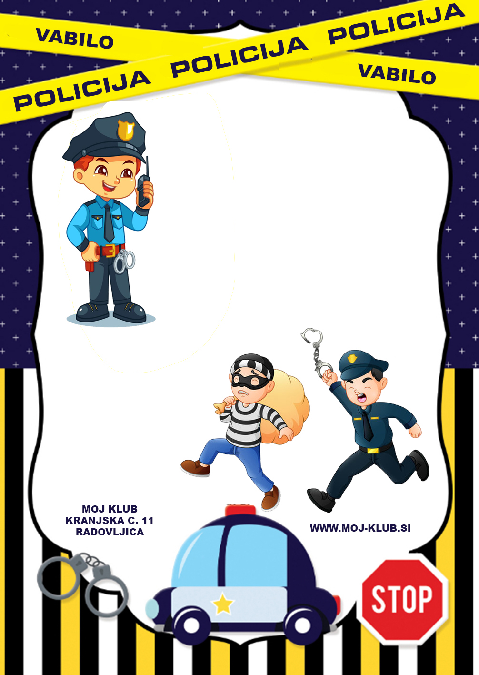

Vabim te na zabavo
v Moj klub v Radovljici.
Zabava bo v soboto,
7. 5. 2023, ob 16. uri.
Veselim se druženja s tabo!
Janez

S seboj prinesi čiste nedrseče copatke ali superge.
Moji mamici sporoči če prideš na tel: 040 000 000. Hvala!

